LAPORAN AKHIR
PROYEK


(materipraktikum)

DisusunOleh:
Nama : 11117320
NPM : Chantika Amanda
Kelas :

LEMBAGA PENGEMBANGAN KOMPUTERISASI
UNIVERSITAS GUNADARMA
2022

DAFTAR ISI
DESKRIPSI LAPORAN 3
TAHAPAN PENGERJAAN 4
Pertemuan 1 4
Pertemuan 2 6
Pertemuan 3 18
Pertemuan 4 21
Pertemuan 5 24
Pertemuan 6 27
Pertemuan 7 34
Pertemuan 8 37
PENUTUP 45

DESKRIPSI LAPORAN

Pertemuan 1 : ADMINISTRASI SISTEM APLIKASI DAN DATABASE PADA SQL SERVER 2008
Pada pertemuan 1 laporan berisikan cara melalukan instalasi SQL Server 2008, mengetahui tahap instalasi, bekerja dalam lingkungan SQL Server Management Studio dan Query Editor, Objek pada SQL Server 2008, dan cara pembuatan database menggunakan SQL Server 2008
Pertemuan 2 : DML (DATA MANIPULATION LANGUAGE) DAN JOIN TABLE
Pada pertemuan 2 laporan berisikan mengenai cara melakukan DML seperti SELECT, INSERT, UPDATE, DELETE selain itu seperti cara membuat Table, Constraint yang ada pada Table, Join Table
Pertemuan 3 : STORED PROCEDURE DAN FUNCTION
Pada pertemuan 3 laporan berisikan cara membuat Stored Procedure dan juga Function, Jenis jenis Stored Procedure dan Function, serta cara melakukan modifikasi seperti membuat, mengubah dan melakukan delete
Pertemuan 4 : LOGIN – USER – ROLE - PERMISSION
Pada pertemuan 4 laporan berisikan cara membuat login, user, role dan juga permission selain itu juga mengenai cara memodifikasi login, user, role dan juga permission
Pertemuan 5 : SQL SERVER SECURITY
Pada pertemuan 5 laporan berisikan mengenai Security Principals dan Securables di SQL Server, memahami Mode otentikasi di SQL Server, memahami users dan logins di SQL Server, dapat menerapkan password policy, dan mencegah SQL Injection
Pertemuan 6 : PERFORMING DATABASE BACKUP
Pada pertemuan 6 laporan berisikan mengenai cara Backup memilih perangkat backup , strategi backup, dan melakukan backup
Pertemuan 7: PERFORMING DATABASE RECOVERY
Pada pertemuan 7 laporan berisikan mengenai cara melakukan Recovery
Pertemuan 8 : TRANSFERING DATA
Pada pertemuan 8 laporan berisikan cara melakukan ekspor dan juga cara melakukan Import data

TAHAPAN PENGERJAAN

Pertemuan 1

- RingkasanMateri

Microsoft SQL Server 2008 dan Kebutuhan Instalasinya SQL Server pada awalnya adalah versi pembaharuan dari database relasi Sybase. Ini hanya tersedia pada platform Windows. Versi sekarang (Juli 2010) adalah SQL Server 2008 R2. Terdapat dua perbedaan utama antara SQL Server / Sybase dan Oracle adalah:
- SQL Server tidak memiliki segmen undo atau rollback dan oleh karena itu tidak ada fungsi rollback / commit, atau membaca tampilan data yang konsisten, selain yang sedikit bisa ditampung dari on line redo logs.
- Arsitektur SQL Server adalah: 1 mesin host ke 1 atau lebih Contoh untuk banyak Database.

Mode Otentikasi yang Dipilih Sehubungan dengan Database Engine, ada dua mode otentikasi yang berbeda:
- Windows mode Spesifikasi security secara eksklusif pada tingkat sistem operasi yaitu, ia akan menentukan bagaimana pengguna terhubung ke sistem operasi Windows menggunakan akun pengguna dan keanggotaan grup mereka.
- Mixed mode Memungkinkan pengguna untuk terhubung ke Database Engine menggunakan otentikasi Windows atau otentikasi SQL Server. Ini berarti beberapa akun pengguna dapat disiapkan untuk menggunakan subsistem keamanan Windows, sementara yang lain dapat menggunakan subsistem keamanan SQL Server di samping subsistem keamanan Windows.

Objek-objek SQL Server 2008 : Database, Tabel, Database Diagram, View, Indeks, Stored Procedure

- Langkah-Langkah
- Install SQL Server
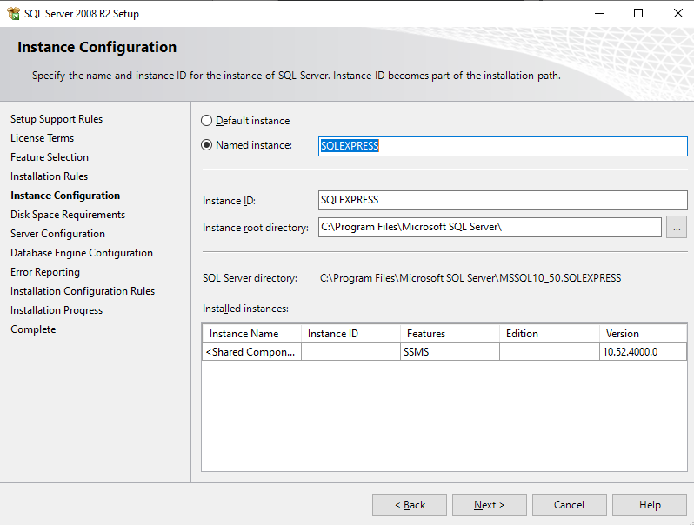
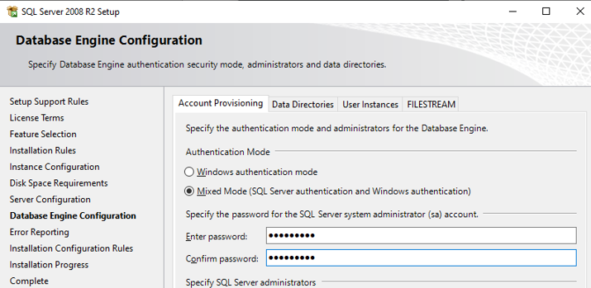
- Buat Database

Pertemuan 2

- RingkasanMateri

DML (Data Manipulation Language) digunakan untuk memanipulasi data yang ada dalam suatu table:
- SELECT untuk menampilkan data
- INSERT untuk menambahkan data baru
- UPDATE untuk mengubah data yang sudah ada
- DELETE untuk menghapus data

SQL Server menyediakan banyak cara untuk bekerja dengan tabel. Membuat tabel baru dengan menggunakan fitur New Table di SQL Server Management Studio menggunakan perintah CREATE TABLE, memodifikasi tabel yang ada menggunakan fitur Modify Table di SQL Server Management Studio dengan perintah ALTER TABLE, serta melakukan fungsi manajemen table lainnya, termasuk menyalin, mengganti nama, dan menghapus tabel.

Sebelum membuat tabel, perlu diperhatikan dalam penggunaan nama tabel. Nama tabel dapat memuat sampai 128 karakter. Nama tabel harus dimulai dengan karakter alphabet dan mengandung underscore (_), simbol (@), tanda pagar (#) dan nomor. Pengecualian di dalam aturan ini terdapat pada tabel temporary. Tabel temporary local, memiliki nama yang dimulai dengan # dan di akses hanya ke beberapa sesi pengguna. Tabel temporary global memiliki nama yang dimulai dengan ## dan di akses kepada siapa pun selama sesi pengguna tetap terhubung. Tabel temporary dibuat di dalam database tempdb dan dihapus secara otomatis saat sesi pengguna berakhir. Nama tabel harus unik untuk setiap skema di dalam sebuah database. Namun skema dapat berisi like-named tables. Sehingga dapat membuat tabel multiple contacts selama file tersebut didefinisikan dalam skema terpisah. Contohnya, Customer, Employee, dan Servis yang dimiliki oleh tabel contacts

JOIN merupakan salah satu operasi untuk menghubungkan dua atau lebih tabel yang saling berelasi. JOIN sendiri memiliki berbagai jenis, diantaranya : JOIN, INNER JOIN, LEFT JOIN, LEFT OUTER JOIN, RIGHT JOIN, RIGHT OUTER JOIN, CROSS JOIN, dan JOIN dengan koma.
- JOIN / INNER JOIN merupakan jenis JOIN yang digunakan untuk mendapatkan data dari dua tabel atau lebih yang persis saling berelasi. Hasil dari JOIN dengan menggunakan JOIN / INNER JOIN merupakan irisan dari relasi antar tabel.
- LEFT JOIN / LEFT OUTER JOIN merupakan jenis JOIN yang digunakan untuk mendapatkan data dari dua tabel atau lebih dimana data di tabel sebelah kiri ditampilkan semua baik yang berelasi dengan data di tabel sebelah kanan maupun tidak
- RIGHT JOIN / RIGHT OUTER JOIN merupakan jenis JOIN yang digunakan untuk mendapatkan data dari dua tabel atau lebih dimana data di tabel sebelah kanan ditampilkan semua baik yang berelasi dengan data di tabel sebelah kiri maupun tidak
- CROSS JOIN merupakan jenis JOIN yang digunakan untuk mendapatkan data kombinasi dari dua tabel atau lebih. Misalkan, n = jumlah baris data pada tabel di sebelah kiri, dan m = jumlah baris data pada tabel di sebelah kanan. Maka hasil jumlah baris dari CROSS JOIN adalah n X m baris data.
- Selain menggunakan operator JOIN, dapat juga melakukan JOIN antar tabel dengan menggunakan koma. Bila tidak menambahkan kondisi relasi dengan menggunakan WHERE, maka JOIN dengan koma akan menghasilkan data yang sama apabila menggunakan CROSS JOIN

- Langkah-Langkah
- Buat Table
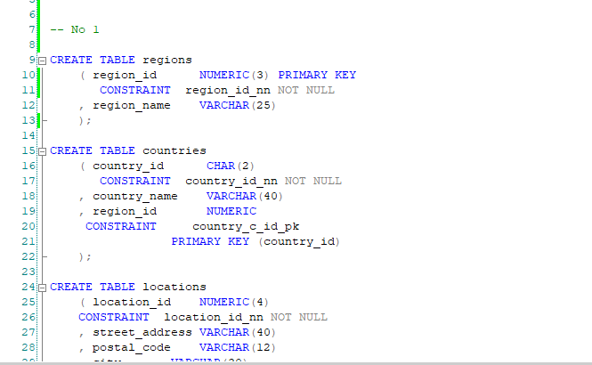
- Masukan Data
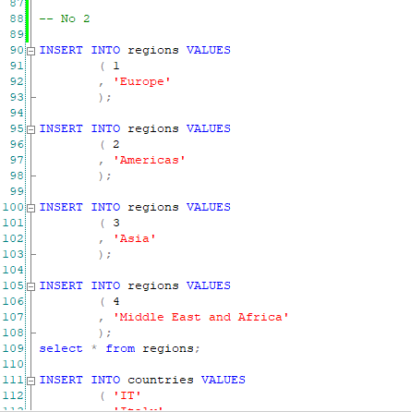
- Tampilkan data karyawan yang memiliki nama berawalan huruf “M”.
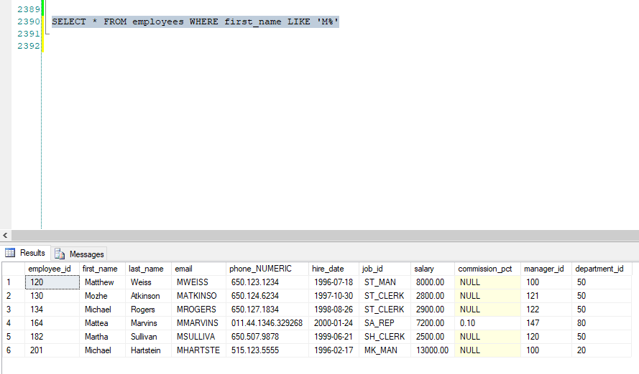
- Tampilkan data karyawan yang mulai bekerja antara tanggal 20 Mei 1991 dan 17 Juni 1995
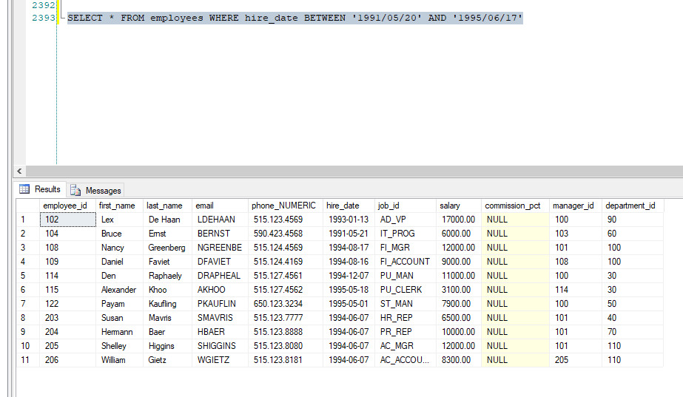
- Ganti tipe data region_id menjadi numeric(3) pada tabel countries, kemudian jadikan sebagai foreign key.
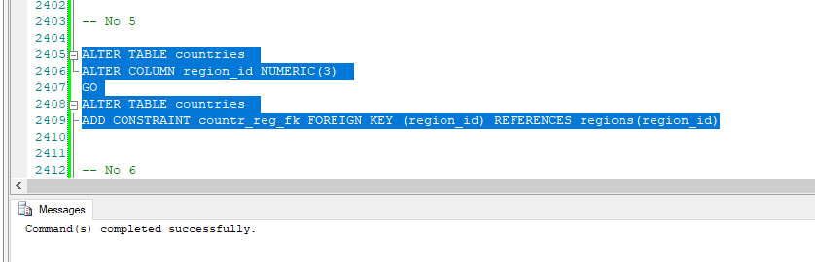
- Gunakan inner join untuk menampilkan region_name dan country_name pada tabel regions dan countries.
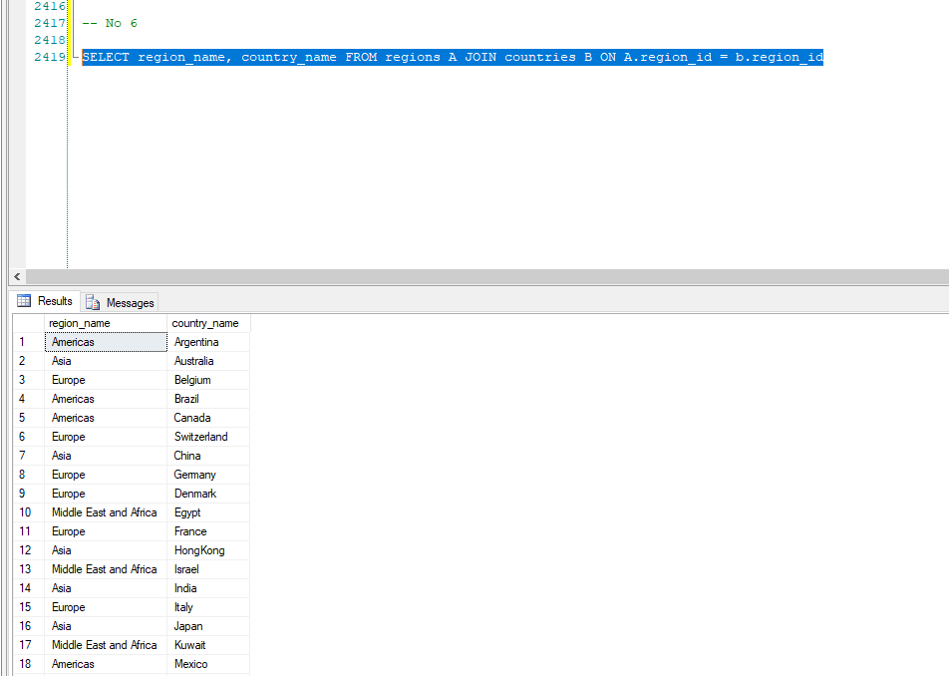
- Buat primary key pada location_id di tabel locations serta foreign key di country_id.
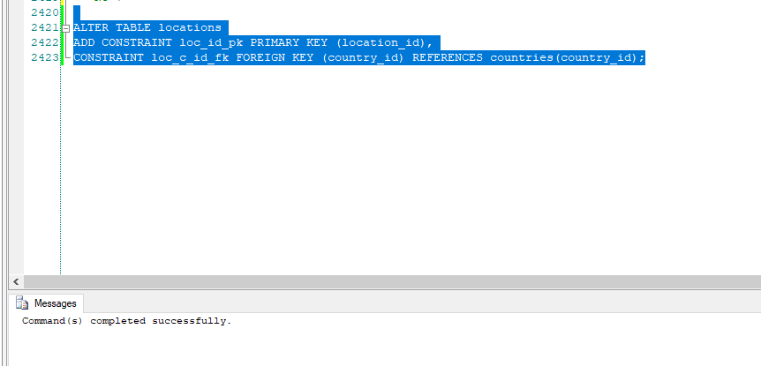
- Tampilkan city dan street_address pada tabel locations, serta country_name pada tabel countries dengan menggunakan left outer join urutkan secara ascending berdasarkan city pada tabel locations
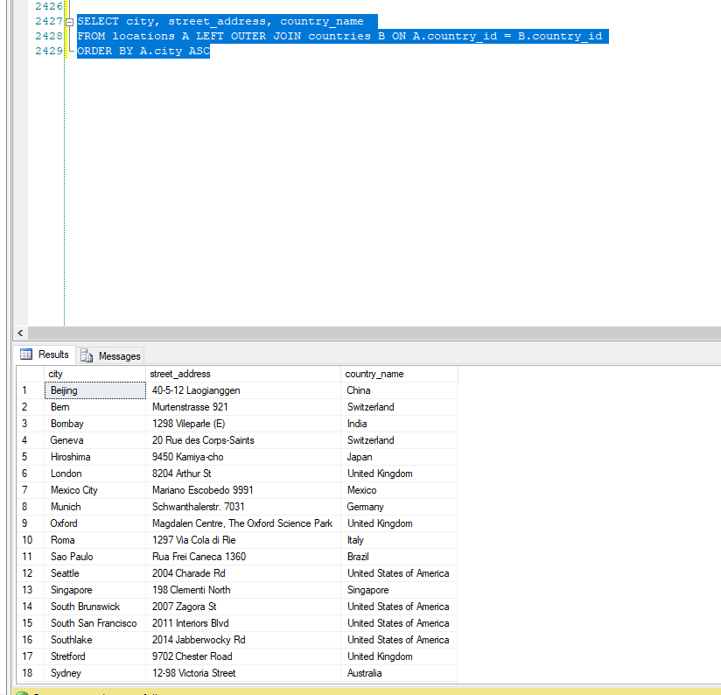
- Pada tabel departments, ganti tipe data locations_id menjadi NUMERIC(4). Kemudian tambahkan primar key pada department_id dan foegin key pada loction_id pada tabel departments.
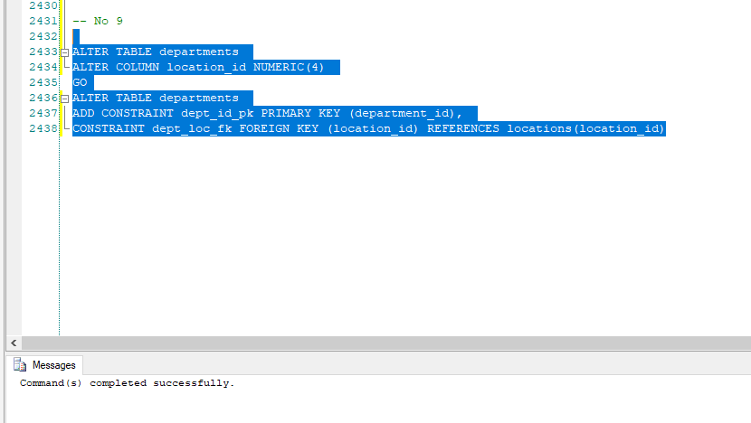
- Tampilkan street_address dan postal_code pada tabel locations serta department_name pada tabel departments, tapi tampilkan postal_code yang memiliki no 98199 saja
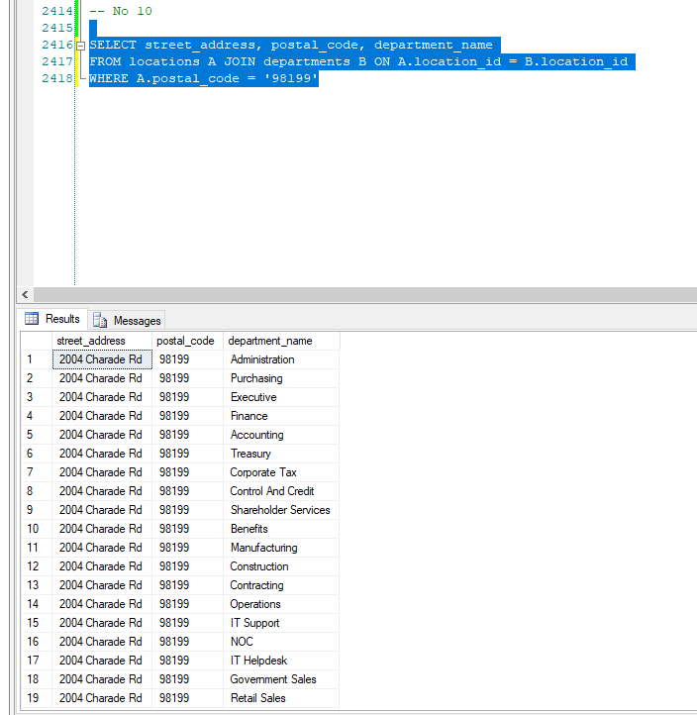
- Tampilkan job title, min salary, max salary pada tabel jobs, Serta first name dan salary pada tabel employee, dengan salary lebih kecil sama dengan 6000
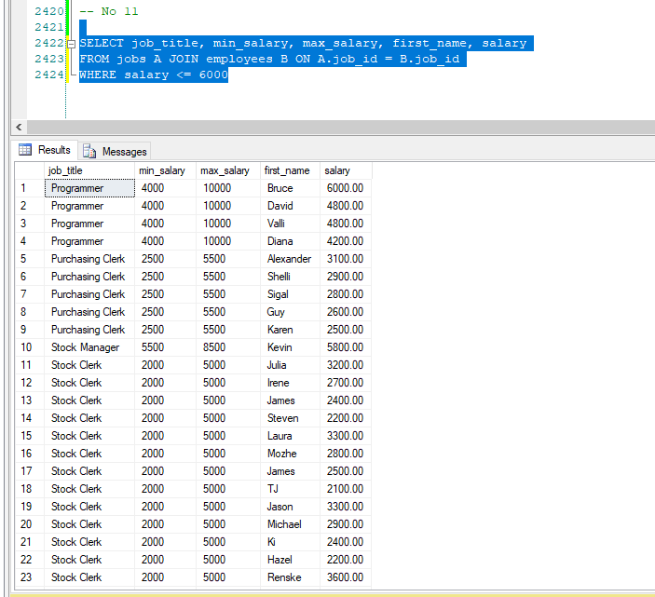
- Tampilkan nama belakang, gaji bulanan pegawai dan kode departemen tempat pegawai tersebut bekerja khusus untuk pegawai yang bekerja pada departemen dengan kode 100 atau 101, dan memiliki gaji lebih besar atau sama dengan 1000.
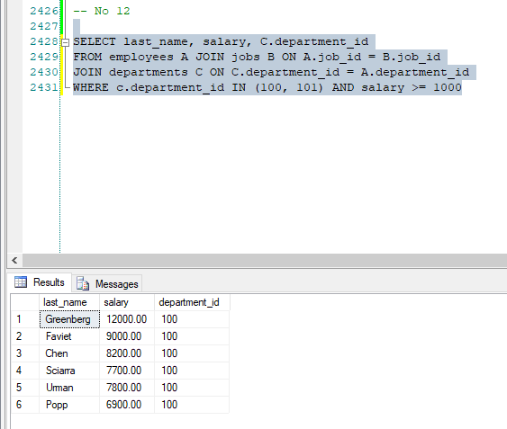
- Tampilkan job title, min salary pada tabel jobs dan first name, salary pada tabel employees, serta department name pada tabel departments yang memiliki first name berawalan huruf “S”
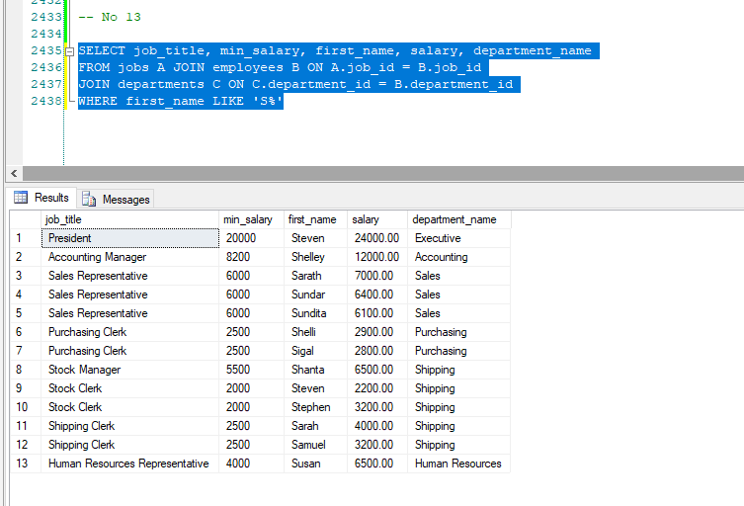
- Tampilkan last name, hire date, commission pct pada tabel employee, department name pada tabel department, serta city, state provincy dan country name pada tabel countries. Tampilkan commission pct NOT NULL
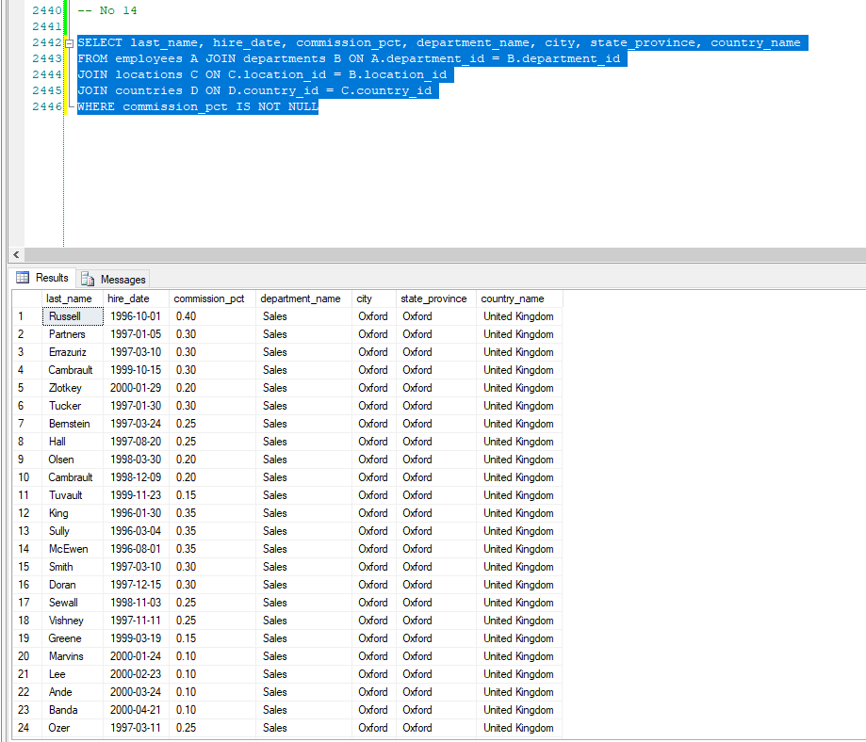

Pertemuan 3

- RingkasanMateri
Stored procedure merupakan objek pre-compile yang di-compile satu kali dan format yang di-compile kemudian disimpan dan format tersebut akan mengeksekusi kode yang dicompile setiap kali procedure tersebut dipanggil. Sedangkan function di-compile dan dieksekusi setiap kali function tersebut dipanggil.

Function | Stored Procedure
Harus mengembalikan nilai | Tidak harus mengembalikan nilai
Hanya dapat memiliki input parameter | Dapat memiliki parameter output input dan
Tidak dapat memanggil procedure | Dapat memanggil function
Hanya boleh terdapat SELECT statement | Boleh terdapat statement statement DML lainnya select dan
Tidak boleh terdapat blok try-catch | Boleh menggunakan blok try-catch untuk penanganan error
Tidak boleh terdapat transaction | Boleh menggunakan transaction
Dapat dipanggil dalam SELECT statement | Tidak dapat dipanggil dalam statement SELECT/WHERE/HAVING, hanya dapat digunakan dengan statement EXECUTE/EXEC
Dapat digunakan dalam JOIN sebagai result set | Tidak dapat digunakan dalam klausa JOIN
Parameter digunakan untuk pertukaran data antara stored procedure dan function dengan suatu aplikasi atau alat bantu yang memanggil stored procedure atau function tersebut. Terdapat beberapa jenis parameter yaitu sebagai berikut.
- Parameter input, memungkinkan pemanggil untuk memberikan nilai data ke stored procedure atau function.
- Parameter output, memungkinkan stored procedure untuk memberikan nilai data atau variable cursor kembali ke pemanggil. Function tidak dapat menspesifikasi parameter output.
- Return code, merupakan nilai integer yang dikembalikan oleh stored procedure ke pemanggil. Jika stored procedure tidak mengatur nilai untuk return code secara explisit, maka return code otomatis akan bernilai 0.

Jenis- Jenis Stored Procedure :
- User-Defined
- Temporary
- System
- Extended User-Defined

- Langkah-Langkah
- Buat Stored Procedure mencari Karyawan
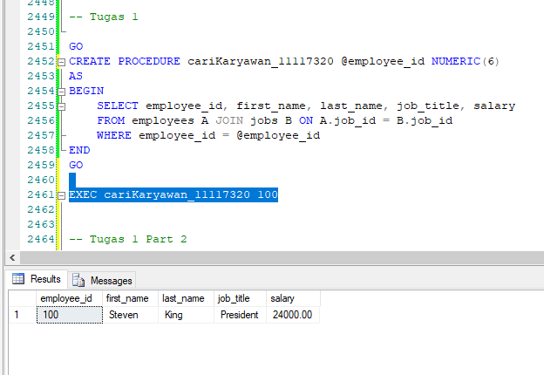
- Buat Stored Procedure Ubah Salary Karyawan
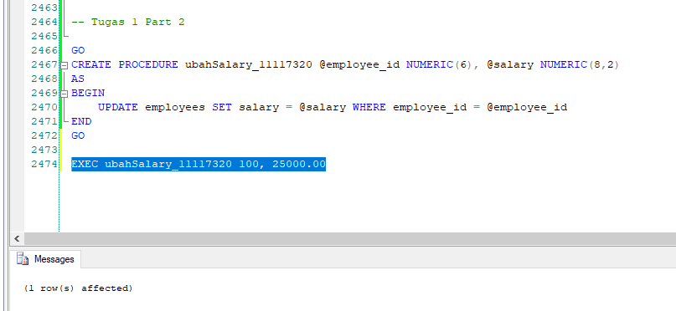

Pertemuan 4

- RingkasanMateri

Login merupakan kepala dari suatu sistem keamanan atau sebuah entitas yang dapat di konfirmasi oleh sistem keamanan. Setiap pengguna harus melakukan login untuk bisa terkoneksi ke dalam SQL server
User adalah bagian dari database level security. Login harus terhubung dengan database user untuk saling terhubung. Login dapat terhubung dengan database yang berbeda sebagai pengguna yang berbeda tapi bisa juga hanya terhubung dengan satu pengguna pada masingmasing database. User dapat dibuat tanpa harus memiliki login
Gunakan role didalam SQL Server untuk mengelola permission secara efisien. Memberikan permission untuk role, kemudian menambah dan menghapus user serta login untuk role. Dengan menggunakan role, permission tidak harus di atur secara individual untuk setiap pengguna.
SQL Server mendukung 4 tipe role, yaitu :
  - Fixed server roles
  - User-defined server roles
  - Fixed database roles
  - User- defined database roles

Owner basis data, member dari sysadmin, dan member dari securityadmin dapat memberikan akses basis data, dan hak akses yang diberikan meliputi :
- Grant Grant merupakan perintah yang digunakan untuk memberikan hak akses. Dengan role, semua member dari role akan mendapatkan hak akses
- Revoke Revoke merupakan perintah yang digunakan untuk menghapus hak akses. Menghilangkan hak akses GRANT.
- Deny

- Langkah-Langkah
- Buat Login
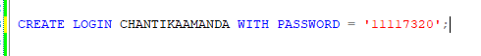
- Buat User
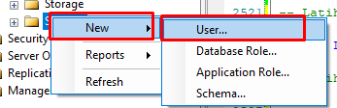
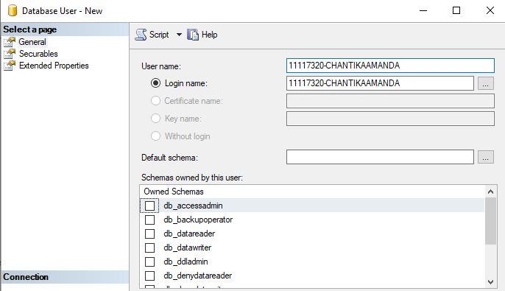
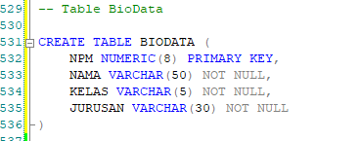
- Buat Role
Sebutkan empat macam jenis-jenis role yang biasa digunakan dalam basis data di SQL Server
SQL Server mendukung 4 tipe role, yaitu :
- Fixed server roles
- User-defined server roles
- Fixed database roles
- User-defined database roles

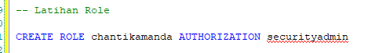
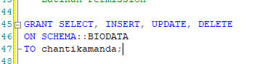
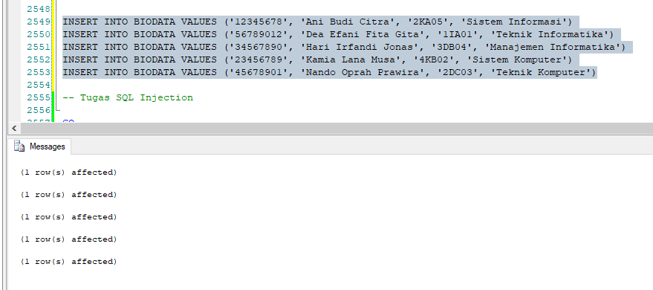

Pertemuan 5

- RingkasanMateri
Entitas yang dapat meminta/ memiliki akses ke server, database, atau schema disebut sebagai security principals. Sedangkan item yang dapat diamankan untuk mengontrol akses terhadap item tersebut disebut securables. Security principals dapat digolongkan menjadi 2 kelompok yaitu:
- Indivisible principals adalah sebuah entitas yang tidak bergantung terhadap entitas lainnya. Contohnya yaitu SQL login dan Windows login.
- Collection principals adalah principal yang merepresentasikan sekelompok entitas yang diperlakukan sebagai sebuah kesatuan. Contoh dari principal ini yaitu Windows group.

Terdapat dua macam mode otentikasi pada SQL Server yaitu:
- Mode otentikasi Windows: Penggunaan mode ini paling cocok ketika database hanya diakses dalam satu lingkup organisasi.
- Mode otentikasi SQL Server dan Windows (mixed mode): Penggunaan mode ini paling cocok ketika database juga diakses oleh pengguna yang berada di luar lingkup suatu organisasi (diluar domain Windows) atau pun pengguna yang tidak menggunakan perangkat Windows.

Dengan menggunakan mode otentikasi Windows, pengguna dapat login ke SQL Server baik dengan menggunakan user account maupun group acccount. Mode otentikasi Windows ini lebih memudah user untuk masuk ke dalam SQL Server karena user tidak perlu untuk mengingat username SQL Server login dan password- nya.
Dengan keamanan campuran (mixed security), pengguna menggunakan otentikasi Windows dan login SQL Server. Login SQL Server terutama untuk pengguna di luar perusahaan, seperti mereka yang mungkin mengakses database dari Internet. Anda dapat mengkonfigurasi aplikasi yang mengakses SQL Server dari Page 5 Internet untuk menggunakan akun tertentu secara otomatis atau untuk meminta pengguna memasukkan ID masuk dan kata sandi SQL Server.

- Langkah-Langkah
  - Manakah mode otentikasi yang lebih baik antara mode Windows dan mode campuran? Sertakan alasannya!
Mode otentikasi Campuran lebih baik karena Penggunaan mode ini dapat digunakan ketika database juga diakses oleh pengguna yang berada di luar lingkup suatu organisasi (diluar domain Windows) atau pun pengguna yang tidak menggunakan perangkat Windows Selain itu Anda dapat mengkonfigurasi aplikasi yang mengakses SQL Server dari Page 5 Internet untuk menggunakan akun tertentu secara otomatis atau untuk meminta pengguna memasukkan ID masuk dan kata sandi SQL Server
  - Buatlah password policy untuk perusahaan x pada Local/Domain Security Policy, berikan alasan yang konkrit untuk masing-masing kebijakan/policy yang telah Anda tentukan
Kebijakan yang akan dibuat yaitu “enforce password history = 12” sehingga dalam 1 tahun tidak ada password yang berulang selanjutnya “maximum password age = 30” yang artinya setiap 1 bulan sekali user harus melakukan perubahan password selanjutnya “minimum password age = 15” ini artinya password yang baru diganti tidak dapat diganti lagi dalam waktu < 15 hari selanjutnya “minimum password length = 9” sehingga minimal jumlah karakter untuk suatu password yaitu 9 character dengan mengikuti aturan “Password must meet complexity requirements” default

  - SQL Injection
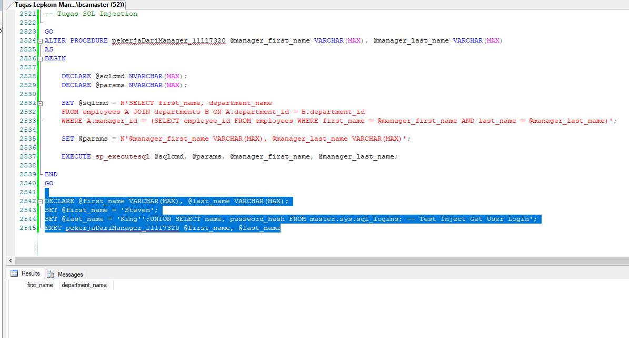
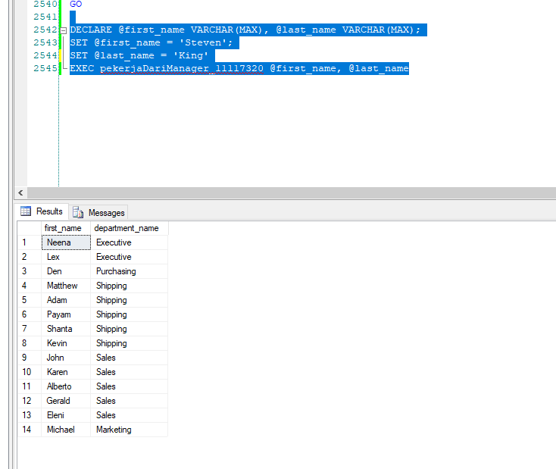

Pertemuan 6

- RingkasanMateri

Backup adalah bagian penting dari administrasi database. Backup sangat penting sehingga SQL Server menyediakan beberapa prosedur Backup dan beberapa cara untuk membuat backupsemuanya dirancang untuk membantu Anda mengelola backup dan pemulihan database dengan mudah dan efektif

Membuat dan menerapkan rencana backup dan recovery membutuhkan waktu. Anda perlu mencari tahu database mana yang perlu dibackup, seberapa sering database harus di backup, dan detail lainnya
  - Apa jenis database yang akan dibackup?
  - Seberapa pentingkah data dalam database?
  - Seberapa sering perubahan dilakukan pada database?
  - Seberapa cepat perlu memulihkan data?
  - Apakah memiliki peralatan untuk melakukan backup?
  - Bisakah memampatkan backup?
  - Kapan waktu terbaik untuk menjadwalkan backup?
  - Apakah perlu menyimpan backup diluar lokasi saat ini?

Membuat backup database berbeda dengan membackup server atau workstation, terutama karena sering perlu menggabungkan semua (atau hampir semua) teknik yang ada untuk memastikan bahwa dapat memulihkan database sepenuhnya. Jenis backup dasar yang dapat dilakukan meliputi:
  - Backup database lengkap (Full database backup). Backup database lengkap mencakup semua objek, tabel sistem, dan data. Saat backup dimulai, SQL Server menyalin semua yang ada di database dan juga menyertakan bagian dari log transaksi yang dibutuhkan saat backup sedang berlangsung. Full backup dapat digunakan untuk memulihkan keadaan data lengkap dalam database pada saat operasi backup selesai.
  - Diferensial backup. Diferensial backup dirancang untuk membuat backup data yang telah berubah sejak full backup terakhir. Karena hanya perubahan yang tersimpan, jenis cadangan ini memerlukan sedikit waktu, dan dapat dilakukan lebih sering. Seperti backup penuh, backup diferensial termasuk bagian dari log transaksi yang diperlukan untuk mengembalikan database saat operasi backup selesai. TIP : Backup diferensial dapat digunakan hanya dalam hubungannya dengan backup penuh, dan backup diferensial tidak dapat dilakukan pada database master. Jangan bingung antara backup diferensial dengan incremental backup. Backup diferensial merekam semua perubahan sejak full backup terakhir (yang berarti jumlah data yang dibackup tumbuh dari waktu ke waktu). Incremental backup mencatat perubahan sejak backup penuh atau incremental terbaru (yang berarti ukuran data yang dibackup secara bertahap biasanya jauh lebih kecil daripada full backup).
  - Transaction Log Backup. Backup Log transaksi adalah pencatatan serial dari semua modifikasi basis data dan digunakan selama operasi pemulihan untuk commit transaksi yang telah selesai dan untuk roll back transaksi yang belum selesai. Ketika membuat backup log transaksi, backup menyimpan perubahan yang telah terjadi sejak backup log transaksi terakhir dan kemudian memotong log, yang menghapus transaksi yang telah dilakukan atau dibatalkan. Tidak seperti backup penuh dan diferensial, backup log transaksi mencatat keadaan log transaksi pada saat operasi backup dimulai (bukan saat berakhir)
  - File dan filegroup backup. Backup ini memungkinkan membuat backup file database dan filegroup daripada keseluruhan database. Jenis backup ini berguna jika berurusan dengan database besar dan ingin menghemat waktu dengan membackup file individual daripada keseluruhan database. Banyak faktor yang mempengaruhi backup file dan filegroup. Bila menggunakan file dan filegroup backup, harus dicadangkan log transaksi juga, karena ketergantungan ini, makantidak dapat menggunakan teknik backup ini jika Truncate Log On Checkpoint diaktifkan. Selanjutnya, jika objek dalam database mencakup beberapa file atau filegroup, maka harus membackup semua file dan filegroup yang terkait secara bersamaan.

- Langkah-Langkah
Lakukan Backup terhadap Database LePkom, untuk semua jenis Backup. Capture dan beri penjelasan langkah-langkah backup tersebut pada File Laporan.
- Full database Backup
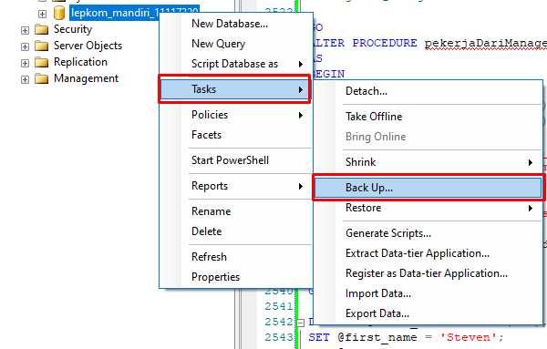
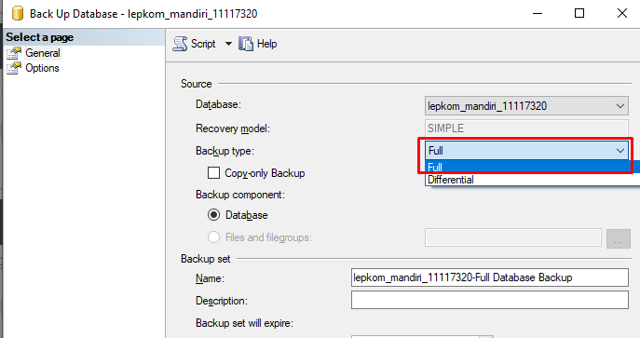
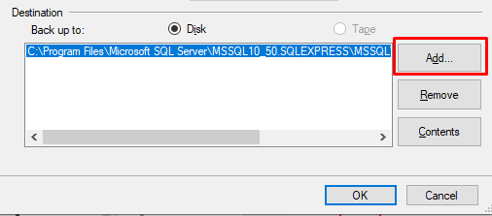
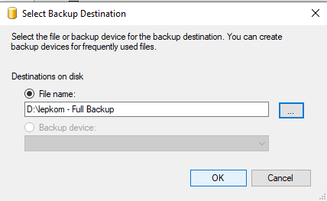
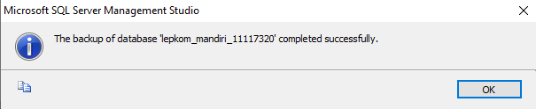

- Differential Backup
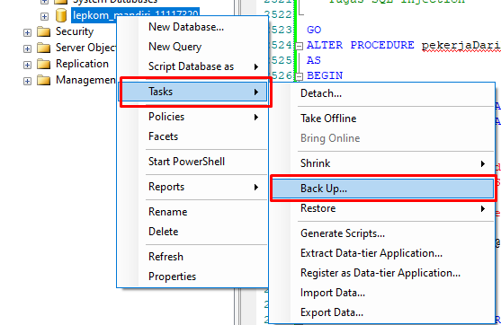
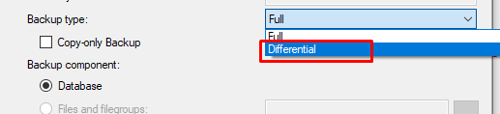
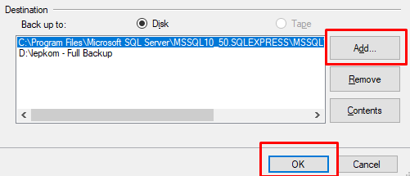
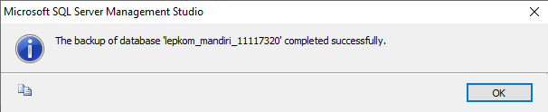
- Transaction Log Backup
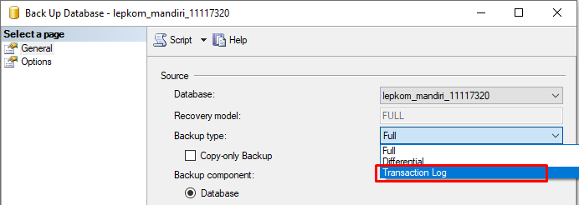

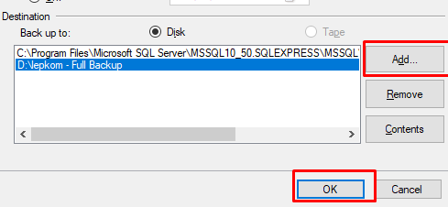
- File and Filegroup Backup
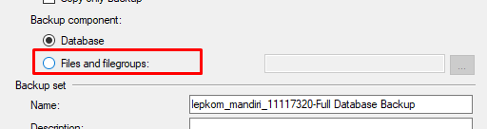
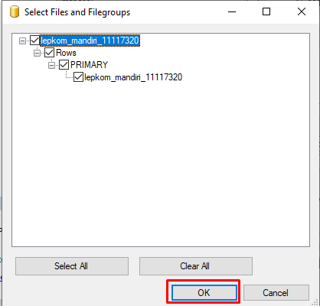
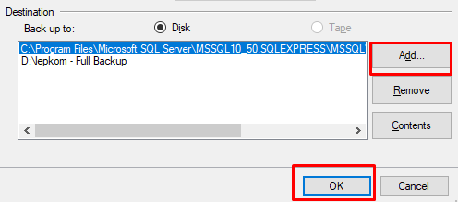

Pertemuan 7

- RingkasanMateri
SQL Server 2008 menggunakan model pemulihan untuk membantu merencanakan backup. Jenis database yang dibackup dan jenis backup yang dilakukan mendorong pilihan untuk model pemulihan. Tiga model pemulihan tersedia:
  - Simple. Model pemulihan sederhana dirancang untuk database yang perlu dipulihkan sampai pada titik backup terakhir. Strategi backup dengan model ini harus terdiri dari backup penuh dan diferensial. Backup log transaksi tidak dapat dilakukan saat model pemulihan sederhana diaktifkan. SQL Server 2008 mengaktifkan pilihan Truncate Log On Checkpoint, yang menghapus entri tidak aktif dalam log transaksi di Checkpoint. Model ini membersihkan log transaksi, maka sangat ideal untuk kebanyakan database sistem.
  - Full. Model pemulihan penuh dirancang untuk database yang perlu dipulihkan sampai titik kegagalan atau pada titik waktu tertentu. Bila menggunakan model ini, semua operasi dicatat, termasuk operasi massal dan pemuatan massal data. Strategi backup dengan model ini harus mencakup backup penuh, diferensial, dan transaksi atau backup log transaksi penuh dan hanya log
  - Bulk-logged. Model pemulihan massal-log (bulk-logged) mengurangi penggunaan ruang log namun tetap mempertahankan sebagian besar fleksibilitas model pemulihan penuh. Dengan model ini, operasi massal dan muatan massal minimal login dan tidak dapat dikendalikan secara per operasi. Anda perlu mengulang secara manual operasi massal dan beban massal jika database gagal sebelum Anda melakukan backup penuh atau diferensial. Strategi cadangan dengan model ini harus mencakup backup backup penuh, diferensial, dan transaksi atau backup log transaksi penuh dan hanya log

- Langkah-Langkah
Lakukan Recovery terhadap Database LePkom. Capture dan beri penjelasan langkahlangkah recovery tersebut pada File Laporan.
- 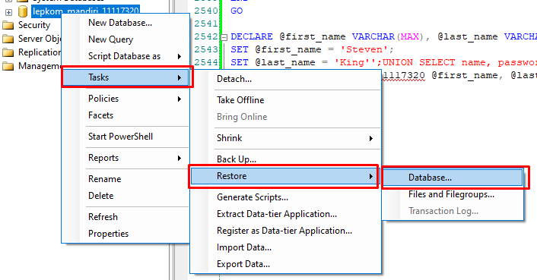
- 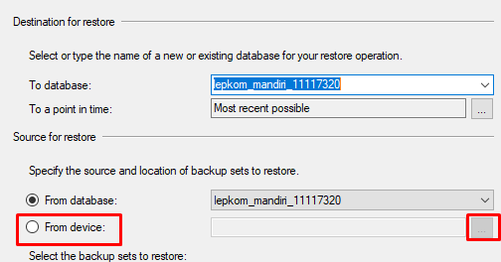
- 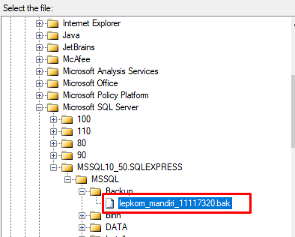
- 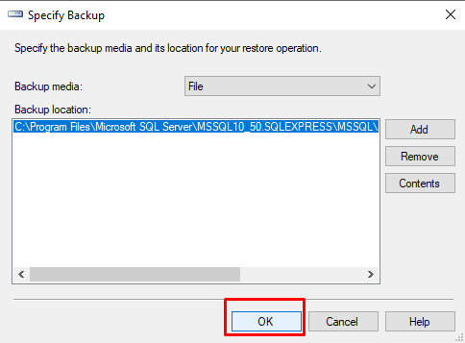
- 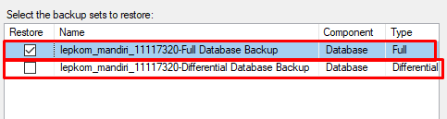

Pertemuan 8

- RingkasanMateri
SQL Server Integration Services (SSIS) adalah alat yang digunakan untuk melakukan operasi ETL; yaitu mengekstrak, mengubah dan memuat data. Pemrosesan ETL biasa dilakukan dalam aplikasi data warehousing (DW), namun SSIS sama sekali tidak terbatas hanya pada DW; misalnya ketika membuat Rencana Pemeliharaan menggunakan SQL Server Management Studio (SSMS), sebuah paket SSIS dibuat. Pada tingkat yang lebih tinggi, SSIS menyediakan kemampuan untuk:
  - Mengambil data dari hampir semua sumber.
  - Melakukan berbagai transformasi pada data; misalnya mengkonversi dari satu jenis ke yang lain, dikonversi ke huruf besar atau huruf kecil, melakukan perhitungan, dan lain-lain.
  - Memuat (load) data ke hampir semua sumber.
  - Mendefinisikan alur kerja (workflow)

- Langkah-Langkah
Lakukan Ekspor terhadap salah satu tabel (pilih). Tempatkan data yang diambil menjadi flat file, dan Microsoft Excel. Capture dan beri penjelasan langkah- langkah ekspor tersebut pada File Laporan.

- Txt File
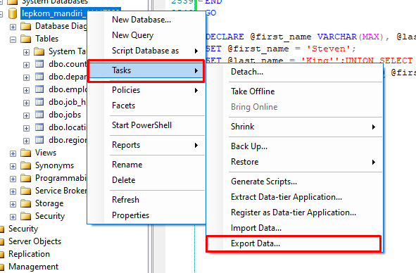

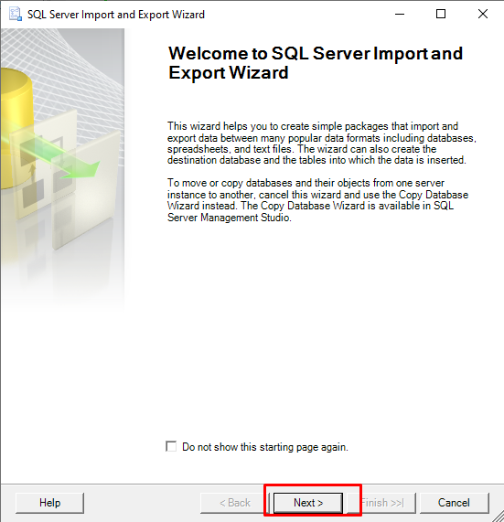\
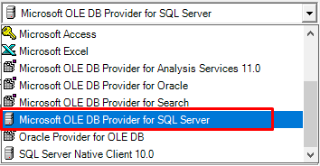
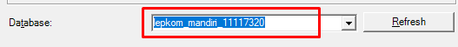
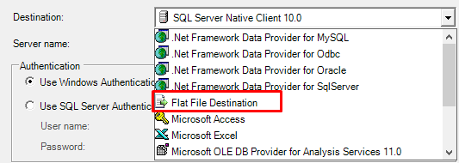
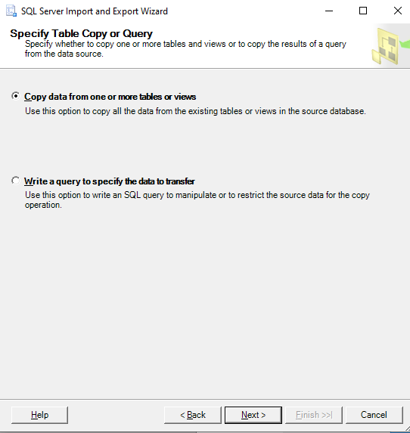
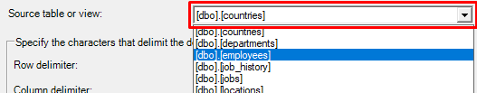
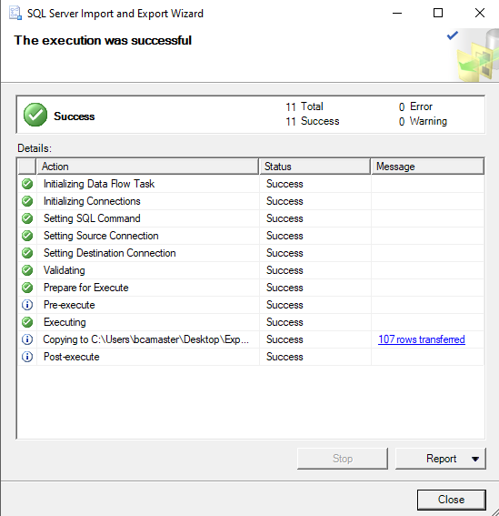

- Excel
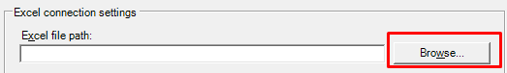
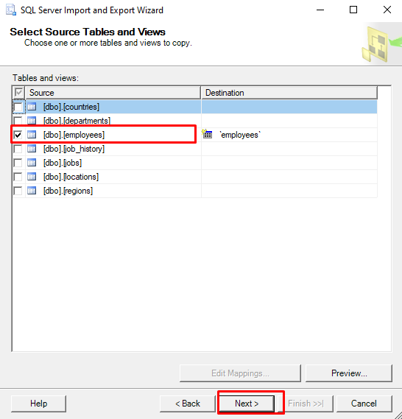
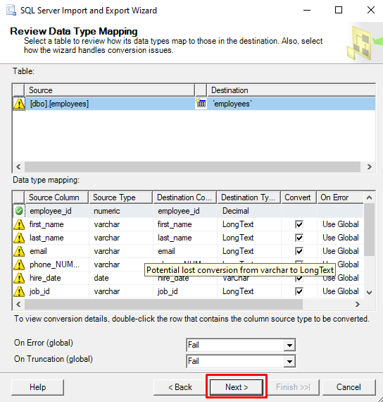

PENUTUP

- Kesimpulan

Pada laporan Berikut telah mempelajari
ADMINISTRASI SISTEM APLIKASI DAN DATABASE PADA SQL SERVER 2008,
DML (DATA MANIPULATION LANGUAGE) DAN JOIN TABLE, STORED PROCEDURE DAN FUNCTION,
LOGIN – USER – ROLE – PERMISSION,
SQL SERVER SECURITY,
PERFORMING DATABASE BACKUP,
PERFORMING DATABASE RECOVERY,
TRANSFERING DATA

- SaranPenulisan

